编写评价材料注意事项

1、请认真阅读本文档，按照有关要求提供佐证材料。
2、省级软件企业技术中心评价材料按目录所列顺序排列成册、对应页码。按A4纸大小编辑，双面印制。
3、尽量用胶装方式，书脊处请标注评价年份、所属类别及企业名称，未按要求装订的评价材料将不予受理。
4、本文档涉及财务金额单位为万元的数据（除另有要求外）均填写到小数点后两位。
5、同一类型的佐证材料较多时，可以在保证图片清晰的前提下进行缩印。
6、所有表格均需要盖企业公章。
7、本文档红色字体部分为说明（示例），正式印制评价材料时，红色字体请删除（根据实际编写）。黑色字体请保留。

关于江苏省省级软件企业技术中心
评价结果的说明

摘自《江苏省省级企业技术中心认定管理办法》

第十三条 评价结果分为优秀、良好、基本合格和不合格：
（一）评价得分85分以上为优秀；
（二）评价得分65分至85分（不含）为良好；
（三）评价得分60分至65分（不含）为合格；
（四）评价得分低于60分为不合格。
第二十一条 有下列情况之一的，撤销省级企业技术中心资格：
（一）评价结果为不合格；
（二）逾期未报送评价材料；
（三）提供虚假信息；
（四）发生重大产品质量事故或重大安全责任事故；
（五）被有关部门认定存在严重失信行为。
第二十二条 因本办法第二十一条第（一）、（二）项所列原因被撤销省级企业技术中心资格的企业，自撤销之日起，两年内不得再次申请省级企业技术中心。
因本办法第二十一条第（三）、（四）、（五）项所列原因被撤销省级企业技术中心资格的企业，自撤销之日起，三年内不得再次申请省级企业技术中心。

江苏省省级软件企业技术中心
评价材料
（2024年）

企业统一社会信用代码：
企 业 名 称（盖章）：
申 报 地 区： 市 县（市、区）
申 报 类 别：
企 业 法 人： 电话：
技术中心负责人： 电话：
技术中心联系人： 电话：
传 真：
企 业 地 址：
邮 政 编 码：
填 报 日 期： 年 月

江苏省工业和信息化厅
2024年5月

江苏省省级软件企业技术中心评价材料目录

内 容 | 页 码
一、真实性承诺 | 第 页
二、企业技术中心工作总结 | 第 页
三、企业基本信息表 | 第 页
四、评价数据表 | 第 页
五、评价数据表佐证材料（2023年认定的中心不需要提供佐证材料，请删除此行表格） | 第 页
六、营业执照 | 第 页
七、其他相关材料 | 第 页
八、企业技术中心名称变更请示及情况说明（如果没有更名请删除此行） | 第 页
一、企业真实性承诺

本企业是XXXX年认定的省级软件企业技术中心，自愿参与2024年省级软件企业技术中心评价。评价材料中填报的数据及佐证材料真实、准确、完整。
如有不实，愿承担相应责任。

企业负责人签字： 企业盖章：

日 期： 年 月 日
二、企业技术中心工作总结（提纲）

全面总结报告年度（2023年）和报告年度前两年度（2021、2022年）企业技术创新与技术中心工作情况。主要包括如下内容：
一、企业基本情况
分析企业所在产业创新趋势和特点，以及企业在该领域中的地位和竞争优势。
（一）企业的基本情况：包括所有制性质、职工人数、企业总资产、资产负债率、银行信用等级、销售收入、经营利润、主导产品及市场占有率等。
（二）企业所在产业的创新趋势及特点。
（三）企业在行业中的地位和作用。
（四）企业在本产业领域技术创新中的作用和竞争能力。
二、企业技术创新体系建设情况
（一）企业技术创新体系基本情况。包括企业技术创新框架、创新平台、创新制度、创新文化、技术创新、模式创新以及企业创新发展规划及近中期目标。
（二）企业技术中心运行情况。包括企业技术中心组织架构及各项创新机制建设运行情况、研发经费保障和激励、企业技术创新基础设施建设、技术带头人及人才团队、产学研合作创新机制建设、国际化创新合作网络建设等。
三、企业技术创新活动开展情况
包括近三年企业重点创新项目的组织实施、关键核心技术和产品开发等。
四、企业技术中心研发成果
包括近三年企业技术中心取得的主要创新成果、形成的核心技术及自主知识产权情况，重点介绍相关技术成果对企业核心产品研发、核心竞争力提升的支撑作用，以及取得的经济社会效益。
五、其他有特色的工作情况
三、企业基本信息表
企业名称 |  | （公章）
统一社会信用代码 |  |  |  | 注册资本（万元）
所属地市 |  |  |  | 注册日期
获得信息技术服务标准（ITSS）认证情况
获得软件工程软件开发成本度量规范（GB/T 36964-2018）认证情况
获得其他认证情况
年份 | 主营业务收入  （万元） | 其中：软件业务收入  （万元） | 其中：新产品销售收入（万元） | 利润总额  （万元） | 其中：新产品  销售利润  （万元） |  | 实缴税金  （万元）
2021
2022
2023
序号 | 具有代表性的软件产品名称 |  |  | 所属领域
1 |  |  |  | （基础软件/支撑软件/平台软件/工业软件/嵌入式应用软件/信息安全软件/5G相关软件/人工智能相关软件/互联网业务项目/云计算项目/大数据项目/区块链项目）
2
3
…
注：新产品指企业采用新技术原理、新设计构思研制、生产的全新产品，或在结构、材质、工艺等某一方面比原有产品有明显改进，从而显著提高了产品性能或扩大了使用功能的产品。既包括经政府有关部门认定并在有效期内的新产品，也包括企业自行研制开发，未经政府有关部门认定，从投产之日起一年之内的新产品。
四、企业技术中心评价数据表
企业名称 |  | （加盖公章） | 主营业务
技术中心类别 |  |  | 报告年度
企业负责人 |  |  | 联系电话
技术中心负责人 |  |  | 联系电话
联系人 |  |  | 联系电话
传真电话 |  |  | 邮政编码
企业网址 |  |  | 电子邮箱
通讯地址
序号 | 数据名称 |  |  | 单位 |  | 数据值
1 | 主营业务收入 |  |  | 万元
1.1 | 其中：软件业务收入 |  |  | 万元
2 | 研究与试验发展经费支出 |  |  | 万元
3 | 利润总额 |  |  | 万元
4 | 企业研发设备和工具软件原值 |  |  | 万元
5 | 企业全部在研软件开发项目数 |  |  | 项
5.1 | 其中：研发周期三年及以上的项目数 |  |  | 项
6 | 企业从业人员数 |  |  | 人
7 | 技术中心人员数 |  |  | 人
8 | 技术中心从事软件工作人员数 |  |  | 人
9 | 技术中心高级专家及博士人数 |  |  | 人
10 | 来技术中心从事研发工作的外聘专家人月数 |  |  | 人月
11 | 国家级研发平台数 |  |  | 个
12 | 省级研发平台数 |  |  | 个
13 | 通过国家（国际组织）、省认证的实验室和检测机构数 |  |  | 个
14 | 企业拥有的全部有效专利数 |  |  | 项
14.1 | 其中：近三年授权的有效专利数 |  |  | 项
14.2 | 企业拥有的全部有效发明专利数 |  |  | 项
15 | 当年被受理的专利申请数 |  |  | 项
15.1 | 其中：当年被受理的发明专利申请数 |  |  | 项
16 | 近三年计算机软件著作权数 |  |  | 项
17 | 近三年主持和参加制定的国际、国家、行业和团体标准数 |  |  | 项
18 | 获国家软件相关的奖励项目数 |  |  | 项
19 | 获省软件相关的奖励项目数 |  |  | 项
注：当年指统计年度，即2023年。
企业负责人签字： 盖章：
市工信局或主管部门审核意见（盖章）：
五、评价数据表佐证材料
（一）统计和财务报表
1. 统计报表
要求：统计系统导出含水印、加盖企业公章。未列入统计的企业应参照上述两个表的格式填报后提交，并附专项审计报告。技术中心所属企业集团应将下属企业的相关报表进行合并后报送合并报表。（下同）
（1）规模以上工业企业法人单位企业研究开发项目情况（607-1表，国统字〔2023〕77号）
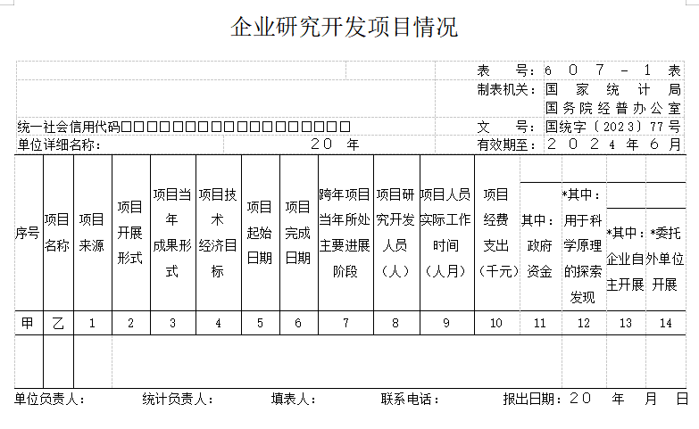

（2）规模以上工业企业法人单位企业研究开发活动及相关情况（607-2表，国统字〔2023〕77号）
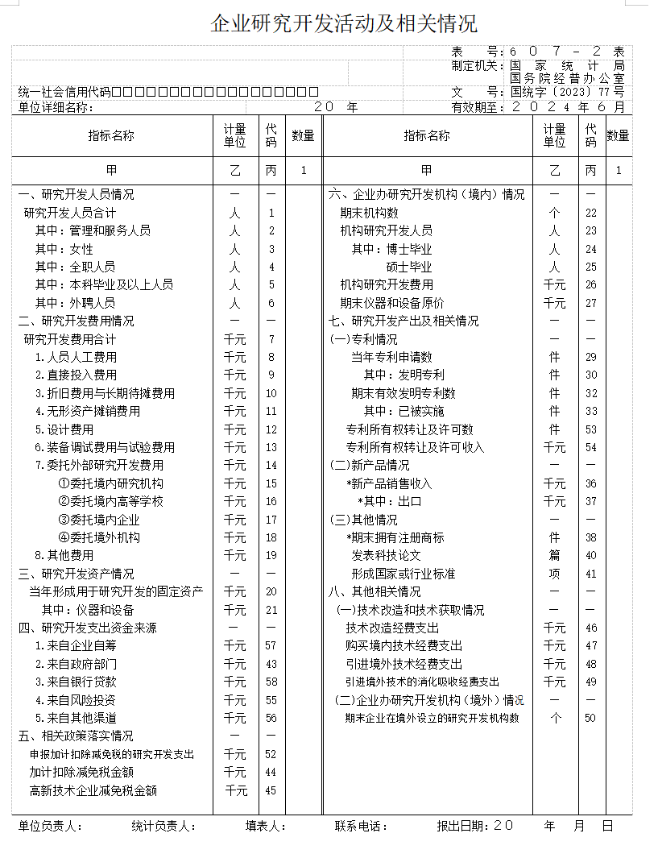
2. 财务报表
2023年企业财务审计报告：经有资质的机构审计的企业资产负债表、损益表、现金流量表及附注。扫描件上须清晰显示会计师事务所的审计公章。技术中心所属企业集团应将下属企业的相关报表进行合并后报送合并报表。（下同）

（二）评价指标证明材料
所属类别：指基础软件、工业软件、信息安全软件、互联网信息服务及区块链、云计算及大数据服务、集成电路设计服务及其他共7类。
报告年度：评价数据表中指标准统计年度，时间范围从填写评价数据表的上一年1月1日到12月31日。所有指标的填报时间范围，如无特殊指明，均为统计年度。

1.“主营业务收入”佐证材料
审计报告要求：2023年企业财务审计报告中的利润表。
该项数据值为审计报告《利润表》“主营业务收入”（若无该科目，以“营业收入”代替）。用记号标明。

1.1 “软件业务收入”佐证材料
该项数据值企业在报告期（2023年）从事软件产品、信息技术服务、信息安全、嵌入式系统软件四项业务收入。
佐证材料：软件业务收入有关证明材料，加盖企业公章（例如：审计报告附注）。

2.“研究与试验发展经费支出”佐证材料
该项数据值为报告年度（2023年）内企业研发活动的经费支出合计，包括企业内部的日常研发经费支出、当年形成用于研发的固定资产支出和委托外单位开展研发的经费支出。
佐证材料：2023年《企业研究开发活动及相关情况（607-2表）》“研究开发费用合计”和“当年形成用于研究开发的固定资产”数之和，用记号标明。注意计量单位。
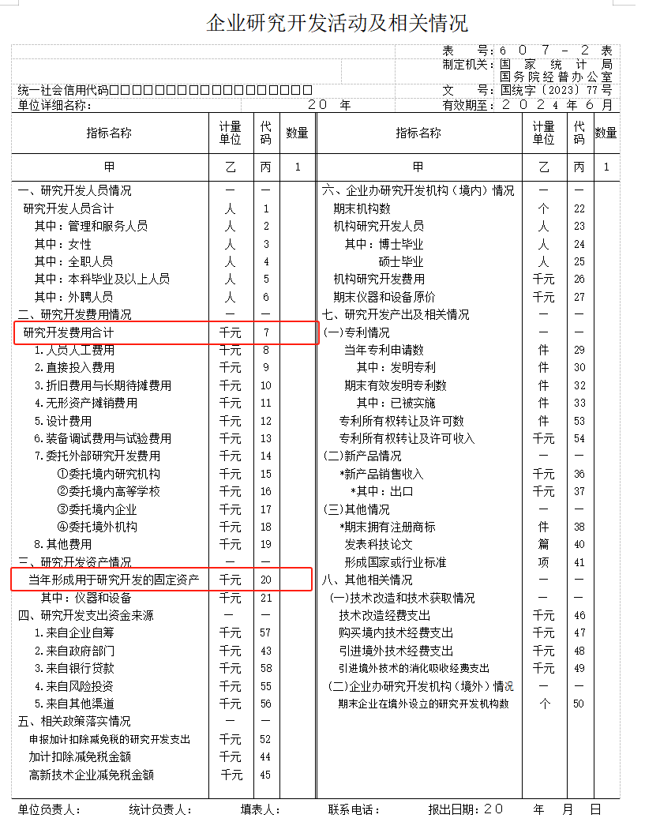

3.“利润总额”佐证材料
该项数据值为2023年度企业财务审计报告《利润表》“利润总额”。
佐证材料为2023年度企业财务审计报告利润表，用记号标明。

4.“企业研发设备和工具软件原值”佐证材料
该项数据值为2023年《企业研究开发活动及相关情况（607-2表）》“期末仪器和设备原价”，注意计量单位换算，加盖企业公章。并附《企业研发设备和工具软件原值汇总表》（表1）。
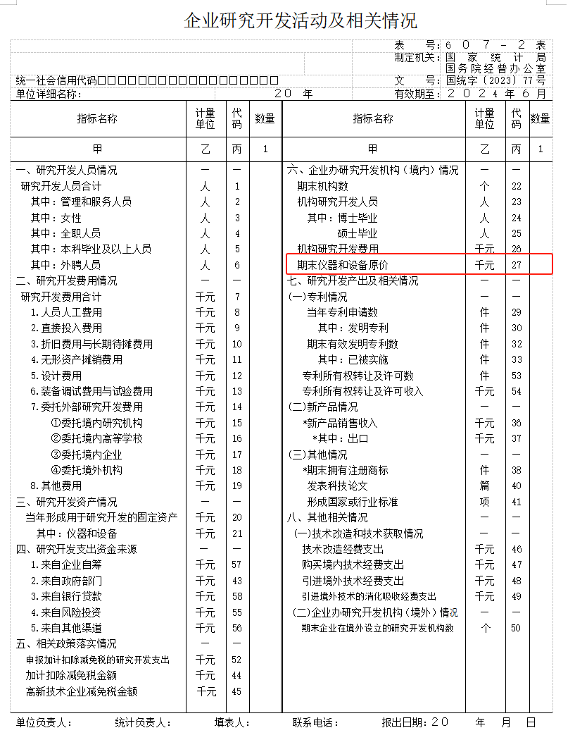
表1 企业研发设备和工具软件原值汇总表（加盖企业公章）
序 | 设备/软件名称 | 规格型号 | 单价(万元) | 数量  （台/套） | 价值(万元)
合 计（应与607-2表中第27项数据一致。注意计量单位。）
注：企业研发设备和工具软件指统计年度末技术中心用于科研、技术开发的科研设备、开发设备、工具软件，不包括生产设备。

5.“企业全部在研软件开发项目数”佐证材料
该项数据值为：企业在报告年度（2023年度）当年立项并开展研发（制）工作、以前年份立项仍继续进行研发（制）的软件开发项目。包括当年完成、年内仍在进行、年内研发工作已告失败的项目。并附《2023年度企业在研软件开发项目汇总表》（表2）。
佐证材料为：2023年度《企业研究开发项目情况（607-1表）》，需加盖企业公章。

表2 2023年度企业在研软件开发项目汇总表（加盖企业公章）
项目类别 | 项目数（项） | 607-1表中对应的序号
企业全部研发项目 |  | （对应607-1中全部项目）
其中：研发周期三年以上的项目
企业全部研发项目数：包括企业当年立项并开展研发（制）、以前年份立项（当年）仍在进行研发（制）的软件开发项目。

5.1 “研发周期三年及以上的项目数”佐证材料
表2.1 研发周期三年及以上的项目清单（加盖企业公章）
序 | 项目名称 | 合作单位  （如无可不填） | 技术领域 | 起始日期 | 完成日期 | 经费内部支出额（万元）
 |  |  |  | 202105 | 202405
注：清单中项目起止年月期间不少于36个月，如202105-202405。
所填数据应与表2中“研发周期三年及以上项目”对应。

6．“企业从业人员数”佐证材料
该数据值为报告年度（2023年）年末在本单位工作，并取得工资或其他形式劳动报酬的人员数。
佐证材料：企业年末从业人员数证明（社保缴费证明）。

7.“技术中心人员数”佐证材料
该数据值为在技术中心工作接受考核并取得劳动报酬的从业人员年平均数。包括在册的技术中心研发人员、专门管理人员和直接为其服务的人员。
表3 技术中心人员汇总表（加盖企业公章）
序 | 姓名 | 学历 | 技术领域 | 工作部门 | 职称/职务
1 | 张某三 | 本科 | 电子信息 | 研发部 | 高工/技术中心主任
注：技术中心从事软件工作人员，指企业科技活动人员中从事基础软件研究、应用软件研究和软件测试三类活动的人员。包括直接参加上述三类项目活动的人员及为这类项目的专门管理和直接服务人员。

8.“技术中心从事软件工作人员数”佐证材料
该数据值为直接从事（或参与）软件研发活动、以及专门从事研发活动管理和为研发活动提供直接服务的人员。不包含累计从事研发活动的时间占制度工作时间少于10%的人员。
佐证材料：《技术中心人员汇总表》（表3）中加粗标注。

9.“技术中心高级专家及博士人数” 佐证材料
表4 技术中心高级专家及博士名单（加盖企业公章）
序号 | 姓名 | 学历 | 工作单位 | 工作部门 | 职称/职务 | 技术领域 | 专家类型
1 | 张某三 | 本科 | 某某某公司 | 研发部 | 高工/技术中心主任 | 电子技术 | 政府特殊津贴
2 | 李四 | 硕研 |  | 管理部 | 高级经济师/技术总监 | 电子与信息技术
4 | 王五 | 博士 |  | 实验室 | 教授/实验室主任 | 通信系统 | 博士
5 | 赵六 | 大专 |  | 实验室 |  | 电工技术
技术中心高级专家：指全职在技术中心工作，获得国家、部、省等政府部门认定的有突出贡献专家，或享受国家、部、省专项津贴的专家。高级职称、高级工程师、高级经济师、教授等各类人事部门确认的专业技术职称，以及各类协会等社会机构组织认定的专家均不能作为技术中心高级专家进行统计。
技术中心博士：指全职在技术中心工作、获得博士学位的人员数。在站博士后可以作为博士进行统计。既是高级专家又有博士学位的作为专家统计，不能重复统计。
随表附佐证材料：国家、部、省等政府部门认定的专家证书扫描件；享受国家、部、省专项津贴证书扫描件。博士学位（博士后）证书扫描件(博士毕业证书不予认可),国外博士需学位证书及教育部留学服务中心出具的《国外学历学位认证书》扫描件。企业年末在岗证明（社保缴费证明）。

政府特殊津贴示例：
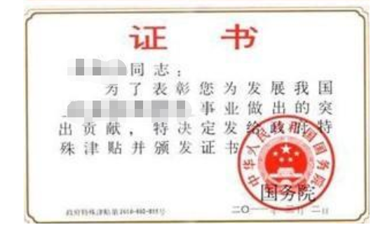

博士学位证书示例：
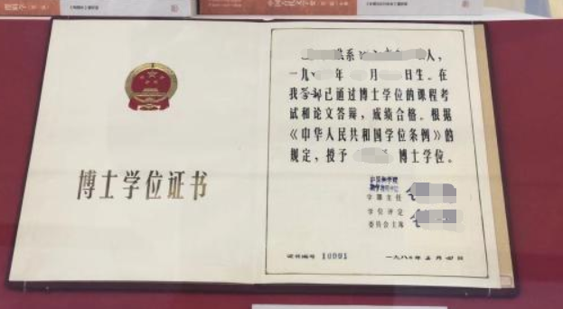

《国外学历学位认证书》示例：
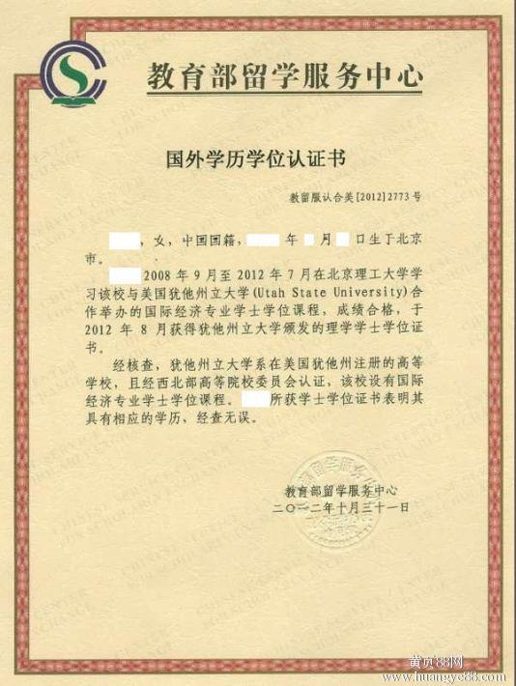

10.“来技术中心从事研发工作的外聘专家人月数”佐证材料
表5 来技术中心从事研发工作的外聘专家表（加盖企业公章）
序号 | 姓名 | 学历 | 工作单位 | 工作部门 | 职称/职务 | 技术领域 | 工作时间  （人月） | 联系方式  （手机）
1 | 张某某 | 博士 | XX大学 | 软件学院 | 教授、博导 | 工业软件 | 1.5 | 13811111111
2
…
总 计 |  |  |  |  |  |  | 1.5 | --
注：“工作单位”指外部专家所属原工作单位名称。“工作时间”指外部专家在技术中心开展技术创新相关研究咨询工作的时间合计，最小统计单位为“0.5人月”。联系电话应为专家本人常用电话，以便与专家联系核实。外部专家不应与内部专家重复。“1人月”为1个人工作1整月。
随表附佐证材料：能够证明专家技术水平的高级职称证书、博士学位证书等，每名专家附一份证书扫描件。专家聘用证明。

11.“国家级研发平台数”佐证材料
该数据值为企业作为项目法人承担建设、国家有关部门归口管理且已经获得批复的科技类、研究开发类平台数。
佐证材料：国家级（省级）研发平台信息表（表6）和国家有关部门的认定文件复印件。
表6 国家级（省级）研发平台信息表（加盖企业公章）
序号 | 平台名称 | 级别 | 主管部门 | 平台类型 | 批复文号

12.“省级研发平台数”佐证材料
该数据值为企业作为项目法人承担建设、江苏省政府有关部门归口管理且已经获得批复的科技类、研究开发类平台数。
佐证材料：同表6。省级行政有关部门的认定文件复印件。

13.“通过国家（国际组织）、省认证的实验室和检测机构数”佐证材料
该项数据值指通过中华人民共和国有关国家部门或国际组织、江苏省人民政府有关部门认证认可的，仍在有效期的实验室、检验检测机构数。
佐证材料：《国家（国际组织）、省认证的实验室和检测机构情况》（表7），拥有CNAS、CMA、CAL资质、或省级及以上政府部门（如省质监局）认定的实验室（检测中心）证书扫描件。证书有效期须包含2023年时间（如2018年1月-2023年12月）。

表7 国家（国际组织）、省认证的实验室和检测机构情况
（加盖企业公章）
序号 | 实验室和检测机构名称 | 认证机构名称 | 认定证书号 | 认定有效期
1 |  |  |  | 201801-202201
2
3
4

附相关资质证书示例：
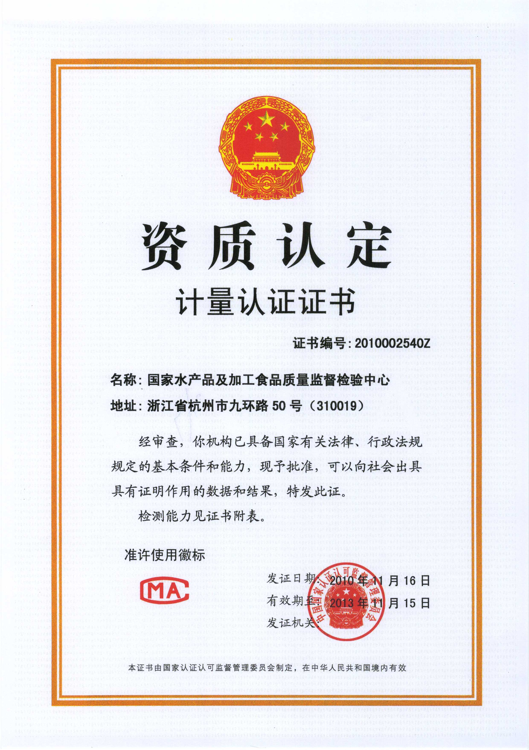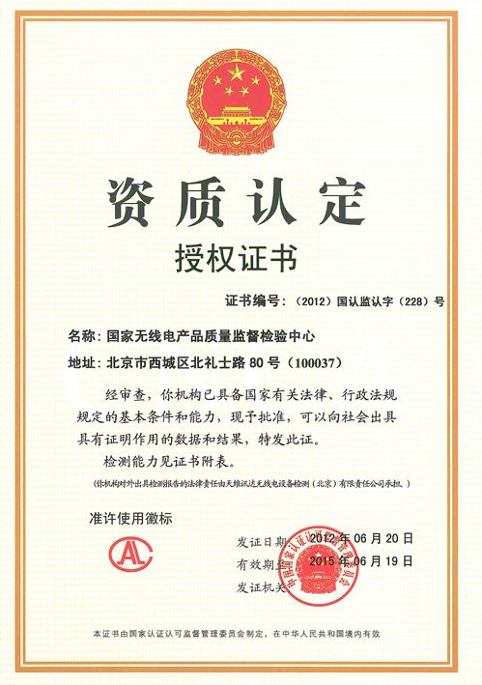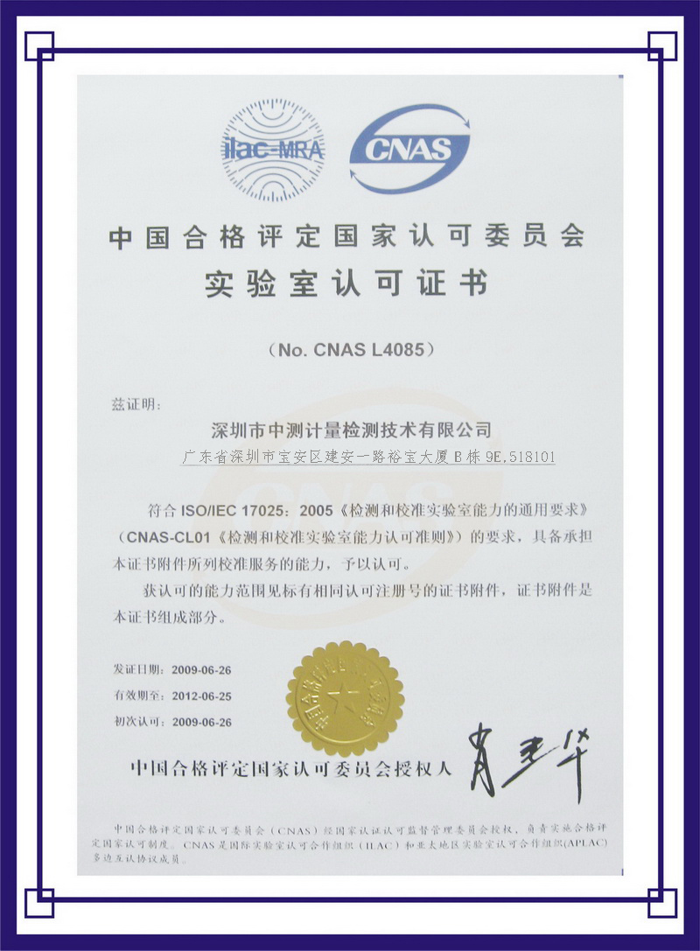

14.“企业拥有的全部有效专利数”佐证材料
该数据值指报告年度末（2023年）企业作为专利权人拥有的、经境内外知识产权行政部门授权且在有效期内的专利件数。
佐证材料：授权专利证书号清单（表8）。不需要提供证书复印件。

表8：授权专利证书号清单（加盖企业公章）
序号 | 专利名称 | 专利类型 | 申请国别 | 专利号 | 授权日期 | 专利权人
 |  | 发明 | 中国 | ZL201110359326.6 | 2020.09.25
 |  | 实用新型 |  |  | 2021.4.25
 |  | 外观
注：2023年及以前授权的专利，2024年授权的专利不予认可。专利类型包括发明专利、实用新型和外观设计，同类型专利集中汇总，独占许可等专利许可行为不予认可。发明专利以及授权日期在2021-2023年的专利所在行请标粗。

专利证书示例：
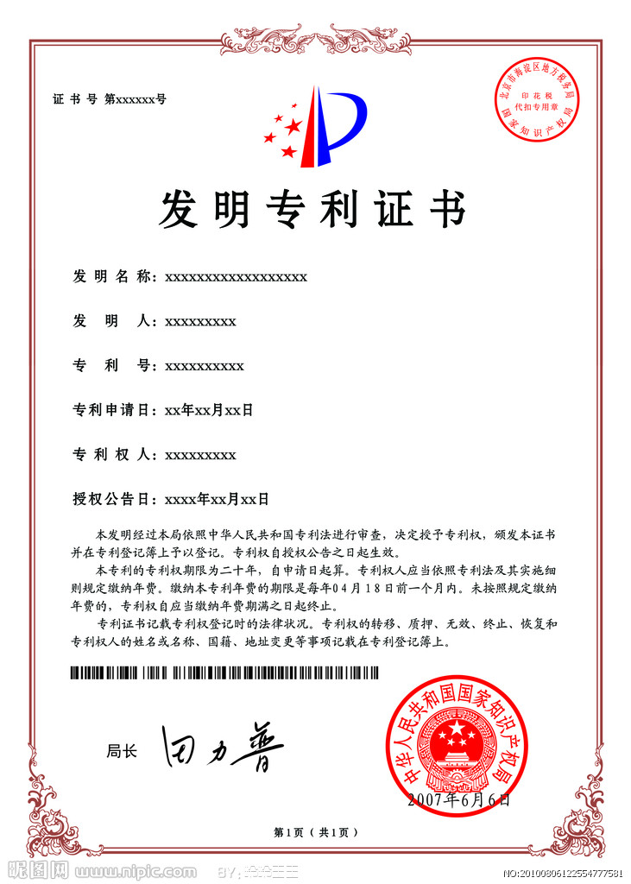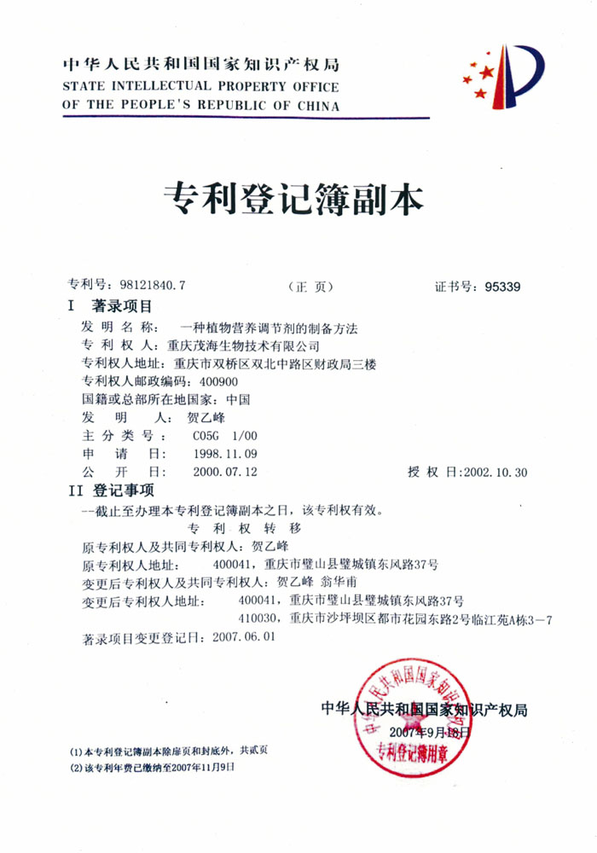

14.1“近三年授权的有效专利数”佐证材料
该项佐证材料已在表8中提供。
14.1近三年授权的有效专利数≤14拥有的全部有效专利数。
该数据值指企业在报告年度（2023年）及报告年度前一年（2022年）、前二年（2021年）共三年中获得的，企业作为专利权人拥有的，经境内外知识产权行政部门授权且在有效期内的专利件数。

14.2:“企业拥有的全部有效发明专利数”佐证材料
该项佐证材料已在表8中提供。
14.2拥有的全部有效发明专利数≤14拥有的全部有效发明专利数。
该项只填报数据，无需专门提供佐证材料。

15.“当年被受理的专利申请数”佐证材料
该项数据值指报告年度内（2023年）企业作为申请人向境内外知识产权行政部门提出专利申请并被受理后，按规定缴足申请费，符合进入初步审查阶段的件数。
佐证材料：受理的专利申请清单（表9）及《专利申请受理通知书》或《PCT国际申请号和国际申请日通知书》扫描件。《专利申请受理通知书》中专利申请人与评价企业名称应一致。

表9 受理的专利申请清单（加盖企业公章）
序号 | 专利名称 | 专利类型 | 申请国别 | 申请号 | 申请日期 | 申请人
1 |  | 发明 | 中国 | 201110359326.6 | 2022.09.25
2 |  | 实用新型
3 |  | 外观
4
注：1、专利类型包括发明、实用新型、外观设计，同类专利集中汇总。发明专利所在行请标粗。
2、专利申请的受理日期须在2023年内，2022年或2024年受理的专利申请均不予认可。

示例：
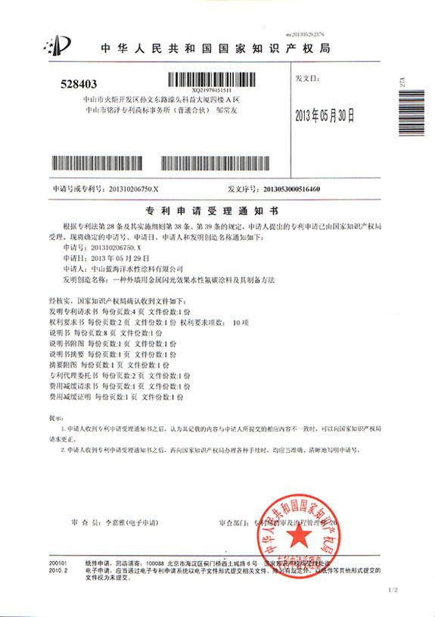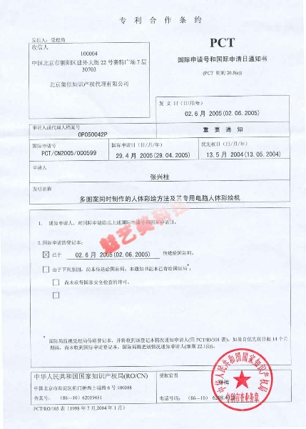

15.1“当年被受理的发明专利申请数”佐证材料
该项佐证材料已在表9中提供。
15.1当年被受理的发明专利申请数≤15当年被受理的专利申请数。
该项只填报数据，无需专门提供佐证材料。

16.“近三年计算机软件著作权数”佐证材料
该项数据值指企业在报告年度（2023年）及报告年度前一年（2022年）、前二年（2021年）共三年中获得的计算机软件著作权总数。
佐证材料：近三年计算机软件著作权情况（表10）及计算机软件著作权扫描件。《计算机软件著作权登记证书》中专著作权人与评价企业名称应一致。
表10：近三年计算机软件著作权情况（加盖企业公章）
序号 | 软件著作权名称 | 登记号 | 证书日期 | 著作权人
注：软件著作权证书日期须在2021-2023年内，2020年或2024年发布的均不予认可。
计算机软件著作权示例：

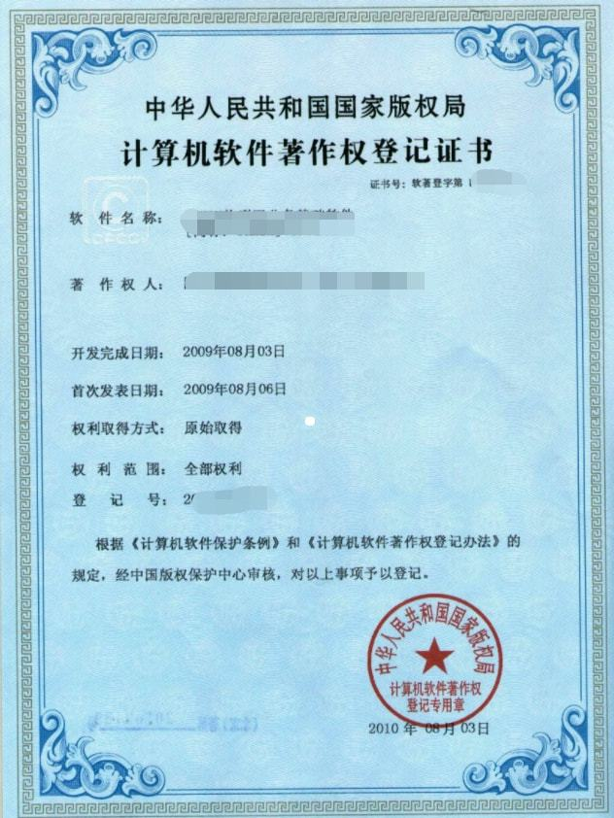

17.“近三年主持和参加制定的国际、国家、行业和团体标准数”佐证材料
表11 2021-2023年主持和参加制定标准情况（加盖企业公章）
序号 | 标准名称 | 标准类型 | 标准号 | 主持或参与 | 正式发布年月
1 |  |  |  |  | 202111
2 |  |  |  |  | 202305
3
注：标准类型包括国际标准、国家标准、行业标准、团体标准，同类标准请集中汇总。未发布标准、地方标准、企业标准不予认可。2020年、2024年发布的不予认可。
随表附佐证材料：已正式发布国际标准、国家标准、行业标准、团体标准的封面及前言扫描件（前言须含标准起草单位名称，标准文书的其他内容不需提供），并标出相关信息。

示例：
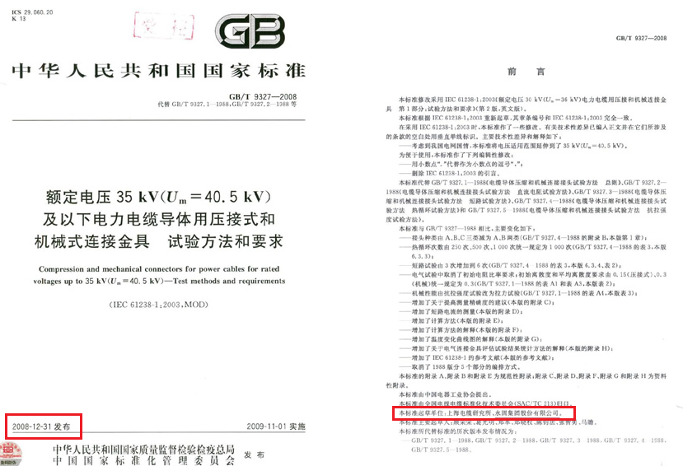
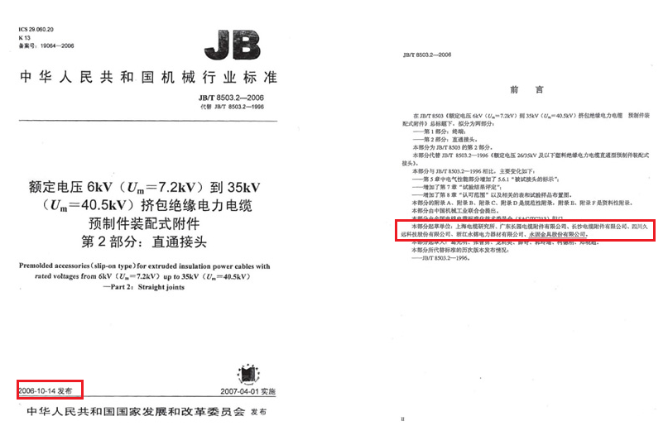

18.“获国家软件相关的奖励项目数”佐证材料
表12：获国家和省软件相关的奖励项目表（加盖企业公章）
序号 | 获奖项目名称 | 级别 | 颁奖部门 | 获奖时间
注：仅计算国家科技进步奖、国家技术发明奖、国家自然科学奖、中国互联网百强企业、江苏省科技进步奖、江苏省金慧奖（其他奖项不予统计）。
随表附：获得科技奖励证书的复印件。
示例：
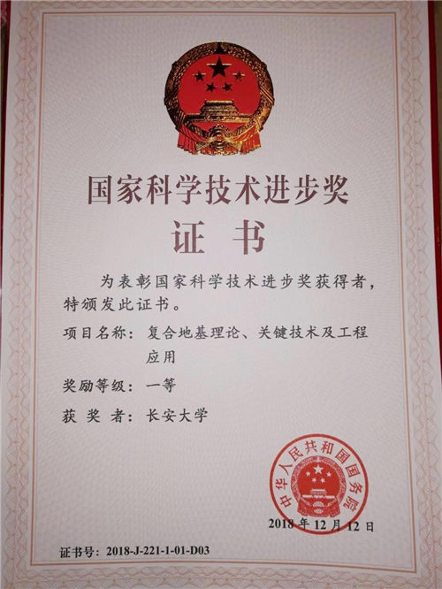

19.“获省软件相关的奖励项目数”佐证材料
该项佐证材料已在表12中提供。
19省科技奖励项目数≤18国家和省科技奖励项目数。

六、营业执照

企业营业执照扫描件，加盖企业公章。含18位统一社会信用代码。

七、其他佐证材料

八、企业技术中心名称变更请示及情况说明

如企业名称与《参与评价的省级软件企业技术中心名单》中的名称不一致，确认发生了名称变更，需要提交名称变更的请示、情况说明及证明材料。
申请要说清企业技术中心所在企业由原企业变更为现企业，说明变更的基本情况、变更时间以及变更原因，提出变更申请。
证明材料：如企业是工商更名，则提供市场监管部门准予名称变更的通知书、更名前后的营业执照扫描件，加盖企业公章。如是企业重组，在企业重组但不影响企业技术中心主营及其实体的情况下，提供董事会决议书（要有股东签字）和变更前、后的企业法人营业执照复印件，并加盖企业公章。

